Міністерство освіти і науки України
Тернопільський національний технічний університет імені Івана Пулюя

ЗВІТ
за результатами проведеного опитування здобувачів першого (бакалаврського) рівня вищої освіти, що навчаються за освітньо-професійною програмою «Економіка» щодо рівня обізнаності з питань академічної доброчесності

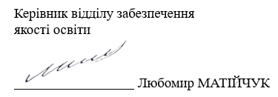

Тернопіль 2025

Звіт сформовано за результатами проведеного опитування здобувачів вищої освіти відповідно до наказу ректора від 10.09.2025р. №4/7-808 «Про опитування здобувачів щодо академічної доброчесності».
Терміни проведення: 22.09.2025 – 22.10.2025.
Мета опитування – вивчення рівня обізнаності здобувачів вищої освіти із поняттями та принципами академічної доброчесності.
Опитування проводилося шляхом online-анкетування за допомогою сервісу Google Forms анонімно та на добровільних засадах.

В опитуванні взяли участь 35 здобувачів вищої освіти, що склало 77,4% від загального контингенту здобувачів даної освітньої програми.

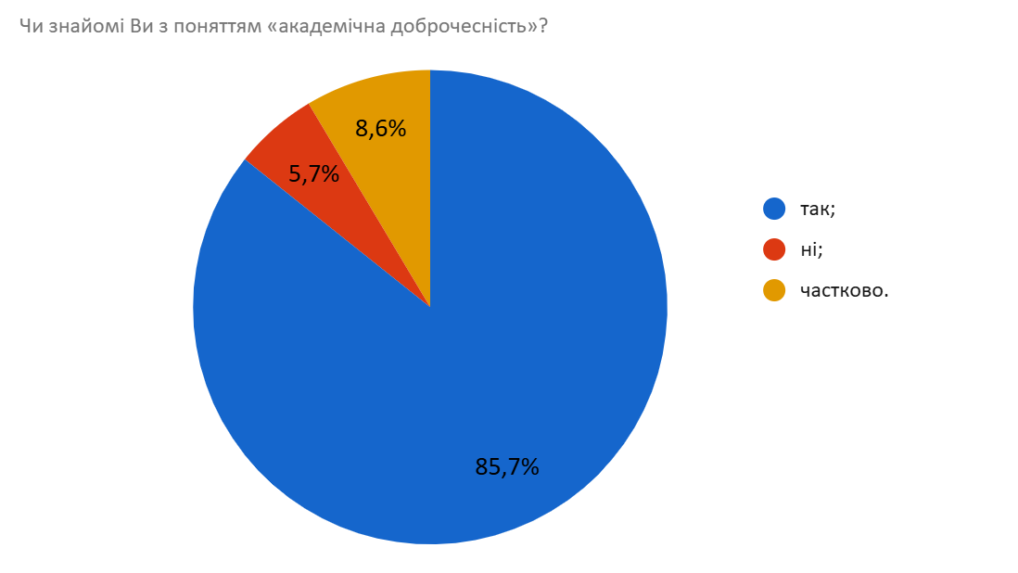
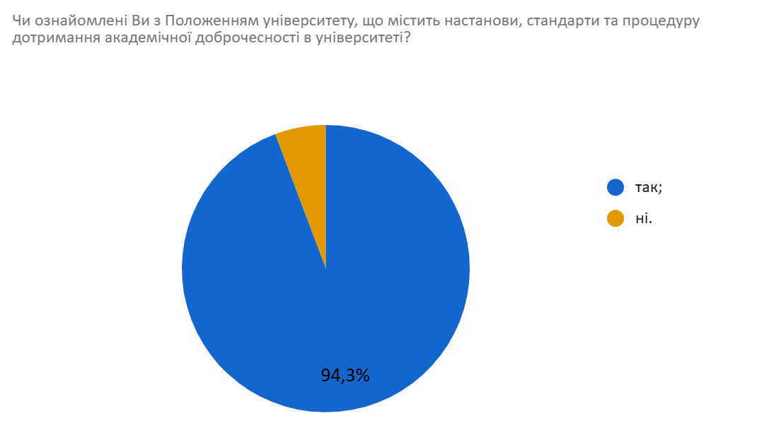
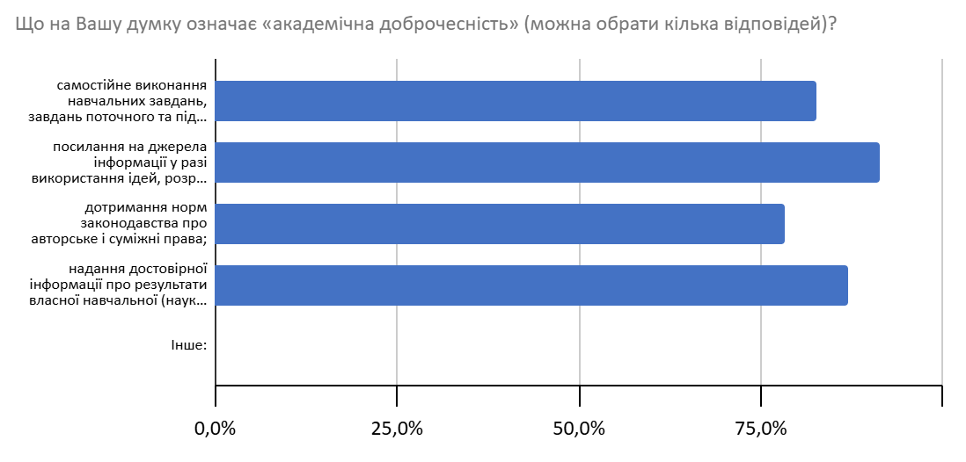
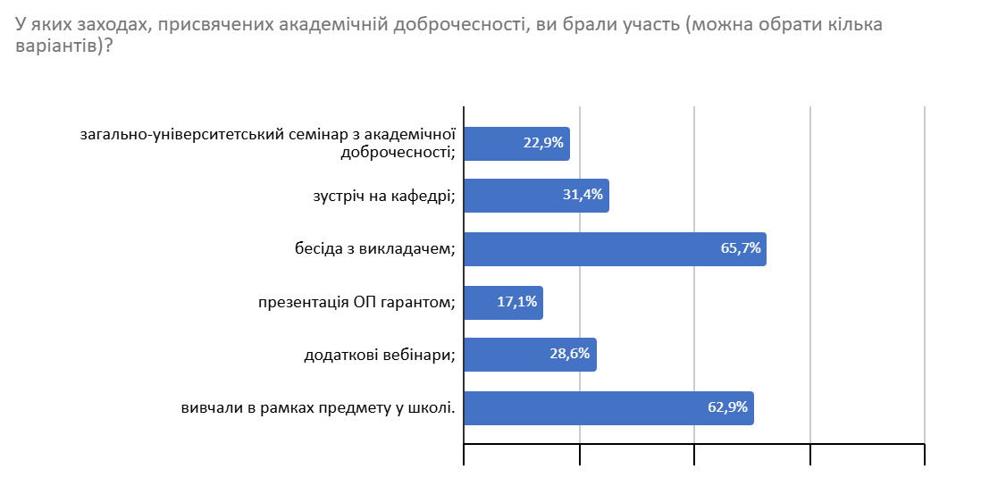
Що на Вашу думку є порушенням академічної доброчесності?
- списування
- Списування, присвоєння чужої роботи, надмірне використання інтернет джерел
- принципів академічної доброчесності, є такі дії: • Повторна публікація: дія, що полягає у представленні раніше опублікованої роботи як нової, тим самим спотворюючи її оригінальність • Фальсифікація даних: створення або вигадування інформації для використання в академічних або дослідницьких контекстах. • Інтелектуальне привласнення: привласнення наукових або художніх робіт іншої особи без належного зазначення авторства оригінального творця. • Маніпулювання даними: свідома зміна або підробка наявної інформації, зміна або фальсифікація існуючих даних. • Неправдиве написання: навмисне надання неправдивої або оманливої інформації, зокрема списування. • Корупційний вплив: обмін або прийняття стимулів — грошових або у вигляді послуг — з метою отримання несправедливих академічних або інституційних переваг. • Наукове шахрайство: участь у нечесних діях, таких як використання несанкціонованих ресурсів, видавання себе за іншу особу під час оцінювання або подання роботи, яка не є власною. • Упереджена оцінка: навмисне завищення або заниження балів, що призводить до несправедливих результатів оцінювання. • Саботаж досліджень: вчинення дій, які несправедливо приносять користь досліднику, таких як перешкоджання рецензуванню або затримка процесів співпраці. • Створення несанкціонованого контенту: використання зовнішньої допомоги, включаючи цифрові інструменти, такі як штучний інтелект, без явного дозволу або належного визнання.
- Видавати чужу роботу за свою
- Використання чужої праці
- Списування
- списування, плагіат, підробка результатів, використання чужих робіт без посилання та отримання нечесної допомоги під час навчання чи оцінювання.
- -
- плагіат
- Списування, плагіат, необ'єктивне оцінювання.
- це коли хтось списує, копіює чужу роботу без посилання, підробляє результати або видає чужі ідеї за свої
- Не знаю
- Використання чужих напрацювань
- Незнаю
- використання чужої роботи під іменем своєї
- Списування, брехня, несправедливе оцюнювання студентів
- Недостовірна інформація
- -
- Списування
- Плагіат та використання джерел без вказування їх в роботі
- .
- 1
- Списування, плагіат, використання чужих ідей без посилання
- плагіат
- Списування
- Не знаю
- Фальсифікація, обман
- Плагіат, списування
- Списування, розповідь інформації без вказування інформаційних джерел
- Це обман в навчанні чи науці, коли хтось видає чужу роботу за свою (плагіат), вигадує дані.
- Недостовірна інформація, плагіат, видавання чужих результатів за свої
- Фальсифікація та фабрикаціЯ плагіат
- Порушення Авторських прав
- Етичні порушення
- Не знаю

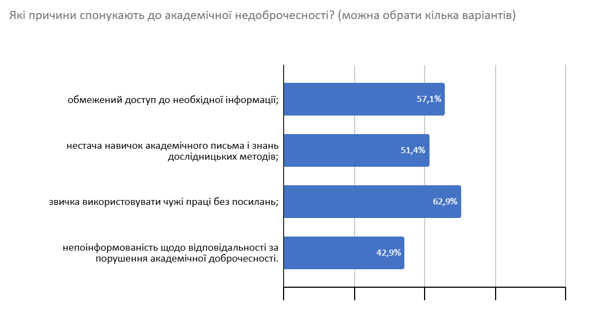
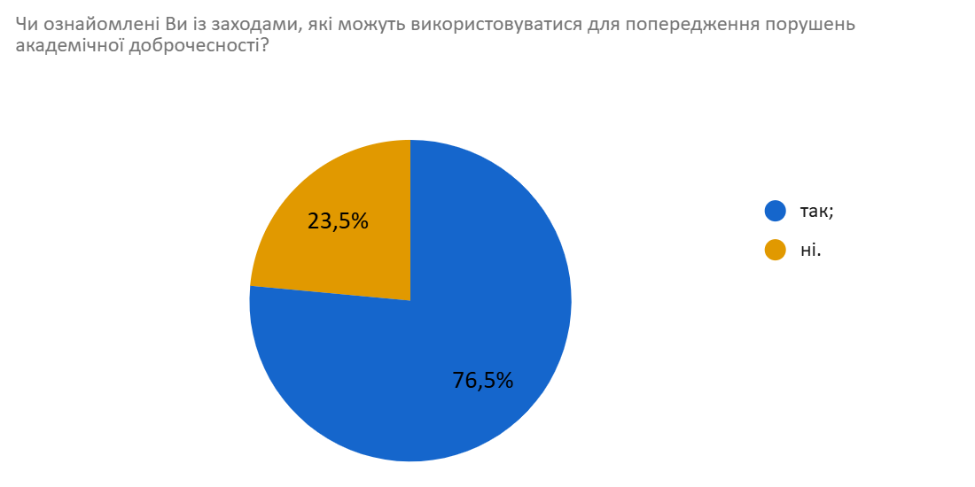
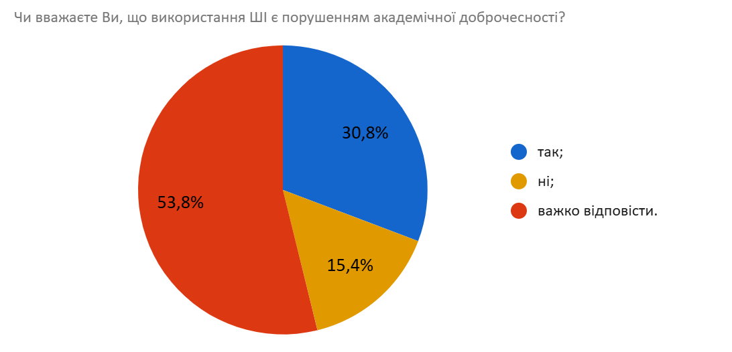
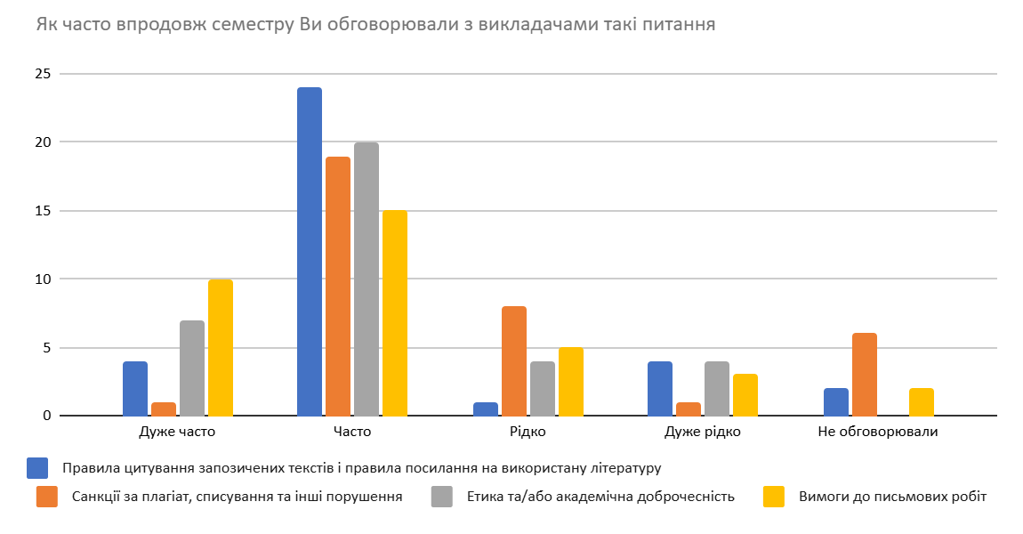
Які, на Вашу думку, можливі шляхи уникнення плагіату під час навчання та написання кваліфікаційної роботи?
57% респондентів не відповіли на запитання. Інші надали наступні відповіді:
- Збільшення кількості різної інформації на лекціях
- Обмежений доступ до джерел, мале заохочення дотримання академічної доброчесності та наслідків її порушення, нестача навичок академічного письма та дослідниуьких методів праці і навчання
- Правильне цитування джерел, використання власних формулювань, перевірка роботи антиплагіатними програмами та планування часу для самостійного написання.
- формулювати власні думки, а не копіювати тексти; планувати написання роботи завчасно, щоб уникнути поспіху.
- Правильно цитувати джерела, переробляти отриману інформацію своїми словами.
- розмови з викладачем та попередження у випадку плагіату, надання викладачами джерел які можна використовувати під час написання кваліфікаційних робіт
- Більш якісне подання інформації від викладача, щоб студентам не доводилось плагіатити. Цитування.
- Проведення опитувань аудиторно щодо розуміння студентами предметів та написання кваліфікаційних робіт
- Посилатися на джерела, писати своїми словами
- Власне висловлювання та додаткова література
- самостійно писати текст, правильно цитувати використані джерела,
- Нерозповсюдження своєї роботи, написання певних індивідуальних тез.
- Знати для себе що стоїть за порушення про правило ""Академічна доброчесність"" , розвивати критичне мислення , мати свою думку і аргументувати її.
- завжди коректно оформлювати посилання на використані джерела
- залишання посилань на джерело інформації

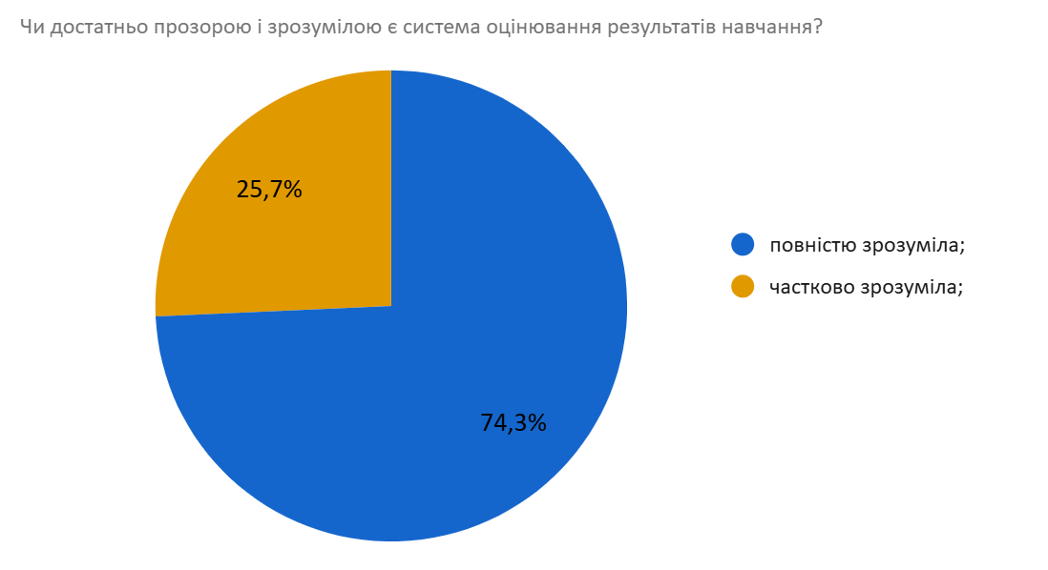
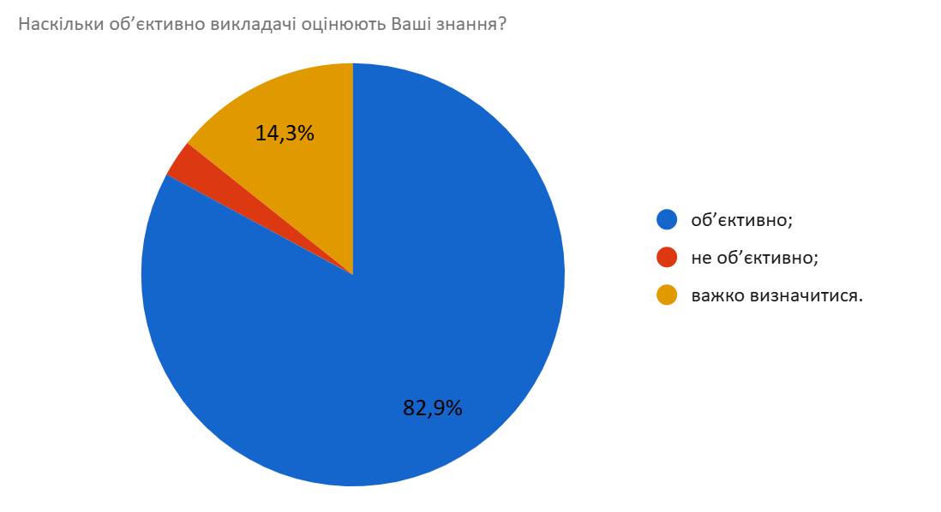

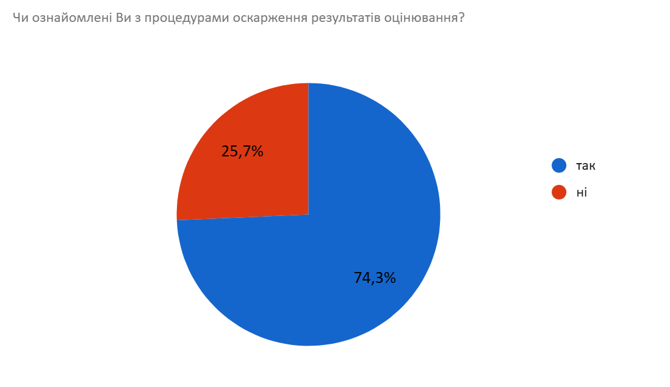

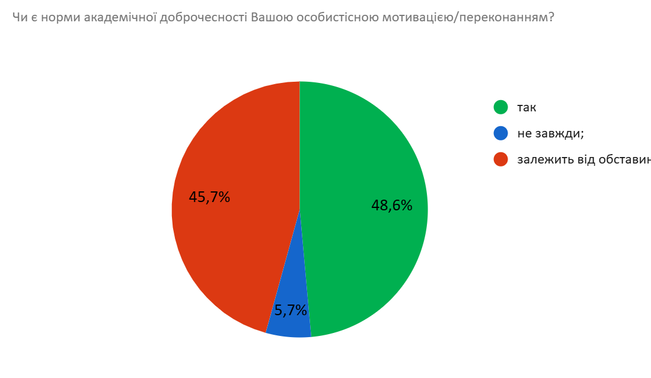

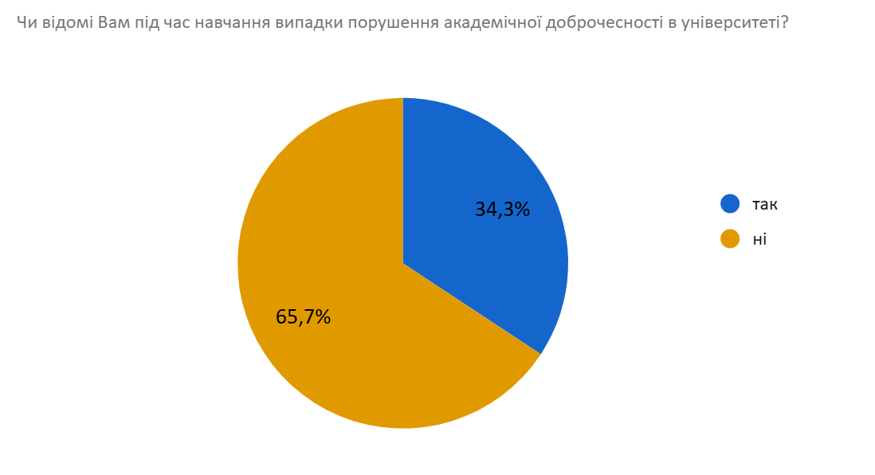

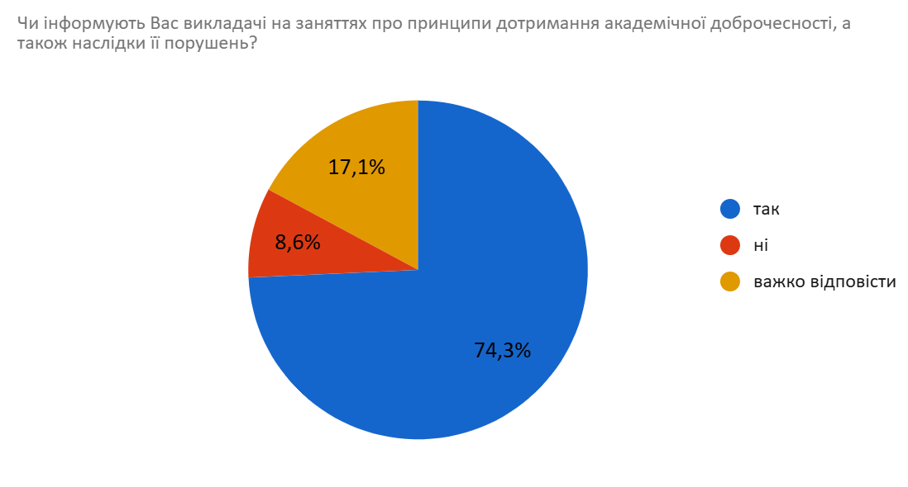

Які, на Вашу думку, заходи сприятимуть популяризації принципів академічної доброчесності серед здобувачів освіти університету?
51,4% респондентів не відповіли на запитання. Інші надали наступні відповіді:
- Семінари на тему "Які наслідки будуть", а також чому круто писати самому
- Ознайомлення з правилами академіної доброчесності та наслідків їх порушення і також навчанням академічного письма, дослідницьких робіт, аналітичного мислення студентів та пропаганда академіної доброчесності, як доброго та головного явища освіти завдяки: освітніми бесідами з кураторами груп; презентації викладачів на початку семестру та повторення інформації у його середигі та кінці; виступи ректорату університету з цим питанням. Найголовніше збільшення заходів, щодо контролю дотримання академічної доброчесності студентів в усіх видах робіт
- Інформування студентів, проведення тренінгів і лекцій, створення чітких правил та контроль їх дотримання.
- Проведення дискусійних клубів чи круглих столів із теми етики у науці.
- Лекції, тренінги, обговорення.
- Усне сповіщення
- раніше не приймала участь в подібних заходах, тому важко навести приклад
- Краще подання матеріалу, справедливе оцінювання у всіх викладачів
- Більше проговорення наслідків порушення принципів академічної доброчесності
- Проведення лекцій про академічну доброчесність
- зацікавленість у навчанні своєї спеціальності
- створенням онлайн-платформи з корисними матеріалами та засобами перевірки на плагіат, що забезпечить прозорість, відповідальність та заохочуватиме студентів до чесної співпраці
- Конференції, бесіди з викладачами.
- Створення культури доброчесності
- Нагадування, бесіди
- проведення тренінгів, лекцій та семінарів з прикладами порушень і їх наслідків
- Конкурси та різні заходи

